CÂU HỎI LÝ THUYẾT HQTCSDL

1. Giao tác (Transaction) là gì? Các tính chất của một giao tác? Sơ đồ trạng thái của một giao tác?

* Giao tác là gì:
  + Là một dãy các thao tác (actions) trên dữ liệu được coi như là một đơn vị xử lý nguyên tố (processing unit)
  + Các xử lý bên trong một giao tác phải hoàn thành tất cả hoặc thất bại tất cả
  + Khi một giao tác được thực hiện hoàn tất thi nó phải đảm bảo tính nhất quán của CSDL (biến CSDL thành một trạng thái nhất quán mới)
* Các tính chất của một giao tác:
  + Nguyên tố (Atomictity): Một giao tác là một đơn vị xử lý nguyên tố không chia nhỏ được\
  + Nhất quán (Consistency): Biến cơ sở dữ liệu từ trạng thái nhất quán này đến trạng thái nhất quán khác
  + Cô lập (Isolation): Không bị ảnh hưởng bởi các giao tác khác
  + Bền vững (Durability): Các thay đổi mà giao tác thực hiện trên dữ liệu của CSDL phải được phản ánh bền vững trên CSDL
* Sơ đồ trạng thái của một giao tác:
  + Active: giai đoạn đầu tiên khi bắt đầu thực thi
  + Partially committed: Sau khi lệnh cuối cùng trong giao tác thi hành
  + Failed: Sau khi phát hiện không thể thực hiện bình thường được
  + Aborted: Sau khi giao tác rolled back và CSDL phục hồi lại trạng thái trước của nó. Hai lựa chọn khi một giao tác bị abort:
    - Khởi động lại giao tác
    - Hủy giao tác
  + Committed: Sau khi thực hiện thành công
  + 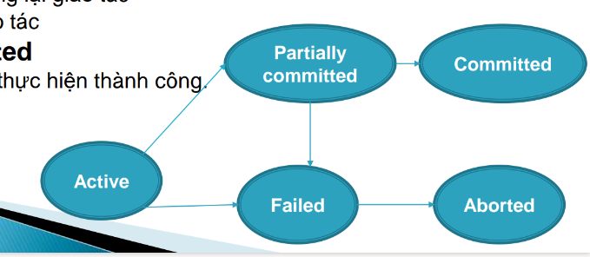

1. Các vấn đề bất thường trong truy xuất đồng thời, cho ví dụ minh họa?

* Vấn đề mất dữ liệu đã cập nhật:

* Vấn đề không thể đọc lại:

* Vấn đề đọc phải dữ liệu chưa được xác nhận:

* Vấn đề bóng ma:

1. Lịch (schedule) giao tác trong thực hiện đồng thời là gì? Thế nào là lịch tuần tự? Thế nào là lịch khả tuần tự?

* Định nghĩa:
  + Lịch giao tác của n giao tác xử lý đồng thời T1, T2,…, Tn là một thứ tự thực hiện các hành dộng của n giao tác này
  + Lịch phải đảm bảo thứ tự của các hành dộng trong cùng một giao tác
* Lịch tuần tự:
  + Một lịch S được lập từ n giao tác xử lý đồng thời T1, T2,…, Tn được gọi là tuần tự nếu với mọi giao tác Ti, các hành động của Ti được thực hiện liên tiếp nhau
* Lịch khả tuần tự:
  + Một lịch S được lập từ n giao tác xử lý đồng thời T1, T2,…, Tn được gọi là khả tuần tự nếu khi thực hiện S, cho kết quả giống một lịch tuần tự nào đó được lập từ n giao tác này

1. Trình bày thuật toán kiểm tra tính khả tuần tự của lịch S được lập từ n giao tác T1,T2,….,Tn?

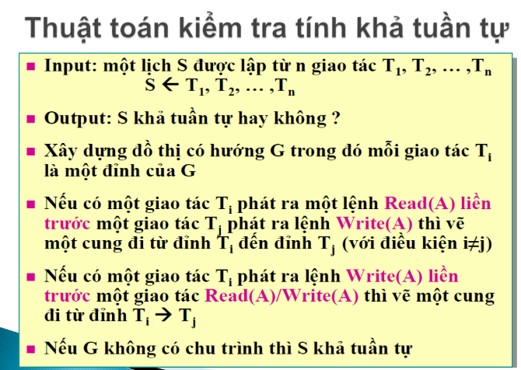

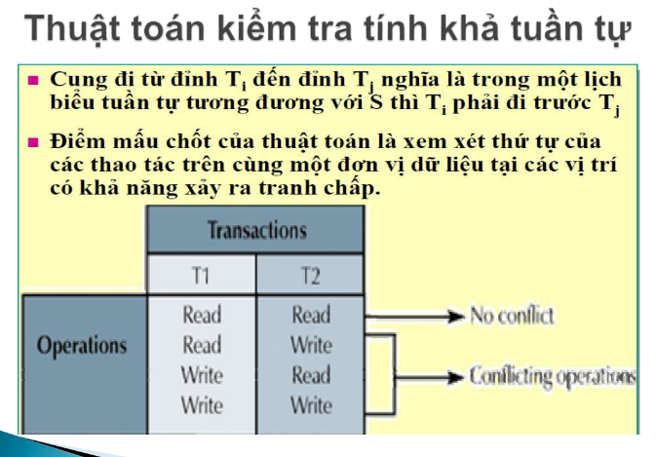

1. Trình bày nghi thức khóa hai giai đoạn (two phases locking- 2PL) trong xử lý truy xuất đồng thời?

* Trong một giao tác, tất cả các thao tác khóa đều phải xảy ra trước các giao tác giải phóng khóa

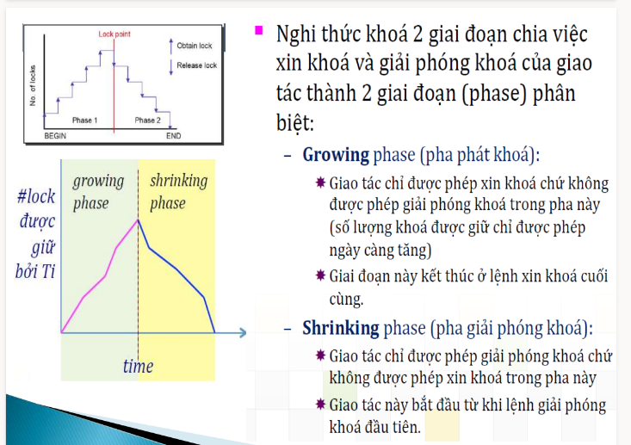

1. Các sự cố ảnh hưởng đến an toàn dữ liệu và cách giải quyết .

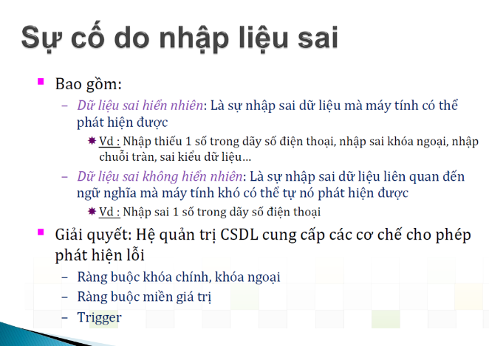

1. Trong SQL Server, Role là gì? Cho ví dụ minh họa về tạo role, gán quyền cho role, tạo user và gán quyền role cho user.

